实验五 单区域OSPF配置
一、实验目的：
1．了解动态路由协议的分类和路由算法
2．掌握OSPF路由协议的工作原理
3．掌握OSPF路由协议的配置
二、实验设备和条件
1．2811路由器两台、2960交换机两台、计算机若干、同异步串口连接线、网线。
2. Cisco Packet Tracer模拟软件
3．实验拓扑图，本实验拓扑图如图6-1所示。
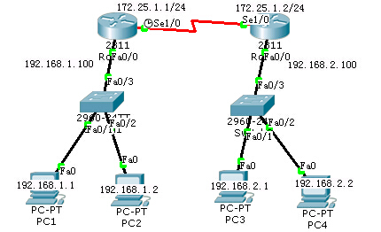
图6-1 OSPF动态路由实验拓扑图
4．实验设备名称和接口IP规划，如表6-1所示。
表6-1 动态路由实验设备接口与IP规划表
设备名称 | 接口 | IP地址 | 网关
RouterA | Fa0/0 | 192.168.1.100/24
RouterA | Se1/0 | 172.25.1.1/24
RouterB | Fa0/0 | 192.168.2.100/24
RouterB | Se1/0 | 172.25.1.2/24
SwtichA | Fa0/1、F0/2、F0/3
SwtichB | Fa0/1、F0/2、F0/3
PC1 | Fa0 | 192.168.1.1/24 | 192.168.1.100
PC2 | Fa0 | 192.168.1.2/24 | 192.168.1.100
PC3 | Fa0 | 192.168.2.1/24 | 192.168.2.100
PC4 | Fa0 | 192.168.2.2/24 | 192.168.2.100

三、实验内容与步骤：
实验要求说明：根据OSPF动态路由实验拓扑图和实验设备接口与IP规划表，两个路由器可互联至少三个不同网络，在单区域的范围内怎样在基于链路状态OSPF动态路由选择协议作用下，自适应建立路由信息，让所有PC机相互通信。
1．首先按拓扑图要求连接好各设备，对RouterA的设备名称和端口IP情况进行配置，并查看路由表信息。配置过程的命令行如图6-2所示。
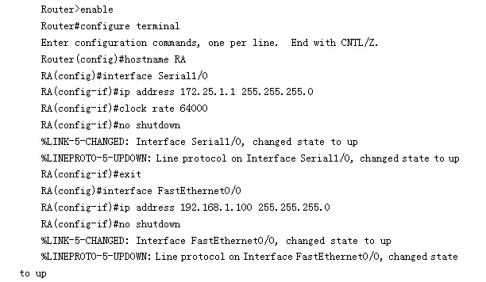
图6-2 路由器RA命令行配置过程
配置无误后，利用show ip route命令查看路由表信息。如图6-3所示。
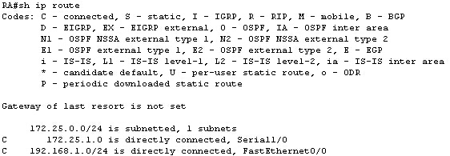
图6-3 查看RA路由表信息
通过路由表信息，可以发现目前路由器RA只有直连路由信息。

2．对RouterB的设备名称和端口IP情况进行配置，并查看路由表信息。配置过程的命令如图6-4所示。
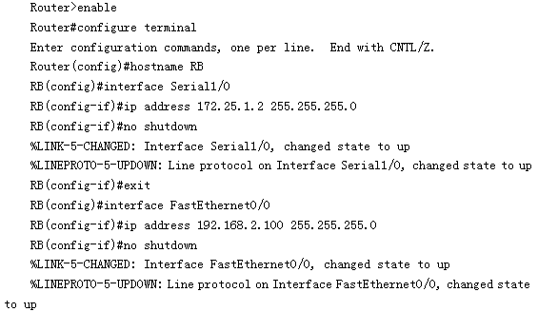
图6-4 路由器RB命令行配置过程
配置无误后，利用show ip route命令查看路由表信息。如图6-5所示。
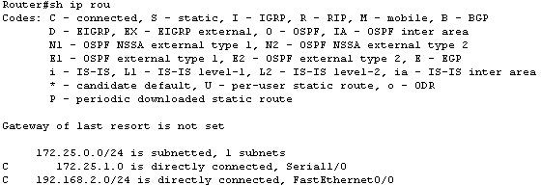
图6-5 查看RB路由表信息
通过路由表信息，可以发现目前路由器RB只有直连路由信息。
3．根据两个路由器的路由表信息，分别在RA和RB上执行Ping命令测试网络连通性，如图6-6和图6-7所示。
在RA路由器上分别 PING 172.25.1.2 和ping 192.168.2.100

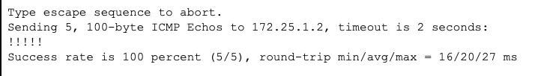

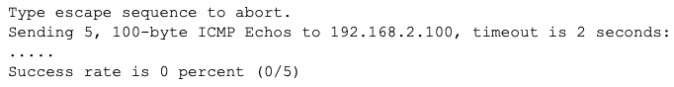
图6-6 在RA上执行ping命令测试网络连通性
在RB路由器上分别 PING 172.25.1.1 和ping 192.168.1.100

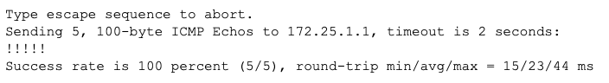
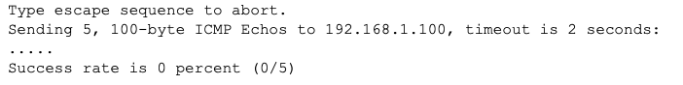
图6-7 在RB上执行ping命令测试网络连通性
（请写出路由器A无法到达哪个网络？而路由器B无法到达哪个网络。）
A无法到达192.168.2.100这个网段
B无法到达192.168.1.100 这个网段
4.分别为两个路由器配置动态路由。首先对RA启用OSPF协议，指定进程号，命令格式为router+ospf+进程号。然后配置动态路由，命令格式为network+直连网段+反掩码+区域号，如图6-8所示。
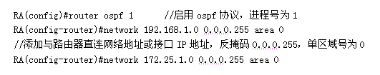
图6-8 RA路由器动态路由配置
注：OSPF路由进程process-id必须指定范围在1-65535，在同一个使用OSPF路由协议的网络中，不同的路由器可以使用不同的进程号，一台路由器也可以启用多个OSPF进程。不同OSPF进程之间是无法通讯的。
与address配对的wildcard-mask参数叫通配符，又叫反掩码。反转掩码用来解释address参数值，跟计算机能识别的子网掩码相反，0的部分表示address对应位要匹配，1的部分则表示地址可以不关心，如上面wildcard-mask是0.0.0.255，则表示对应IP地址的前三个字节要匹配，是一个子网号172.25.1.0；如果address设定的是接口IP地址，上面的例子如果是换成172.25.1.1，则wildcard-mask为0.0.0.0，表示每一位都要匹配。（为了方便计算通配符，通常可以用255.255.255.255减去子网掩码，可得出其对应的反掩码。）
而Area-id参数值用来标识指定的网络与哪一个OSPF区域关联，它可以是一个十进制或用IP地址的点分十进制格式书写。如果定义的OSPF是一个单一区域，area-id值必须为0，因为OSPF将区域0作为连接到所有其他OSPF区域的主干区域。如果存在不同的区域，则area-id值不同。
配置好RA的OSPF协议后，再查看路由表信息，发现路由表并没有变化，为什么？分析原因。
因为相邻路由器并未完成对应OSPF配置，路由无法更新路由信息

此时对RB也启用OSPF协议，同样地配置动态路由信息，如图6-9所示。
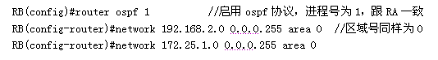
图6-9 RB路由器动态路由配置
配置好RB的OSPF协议后，查看路由表信息，发现路由表多了一项“O”信息，说明OSPF协议起作用了,与相邻路由器交换信息建立动态路由表（有时候要等一段时间，路由在发现学习更新路由信息需要时间），如图6-10所示。
RB#sh ip route
截图
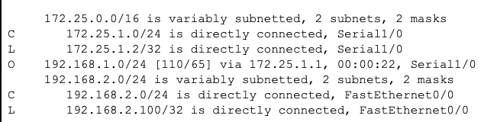
图6-10 查看RB路由表信息

在RA路由器上执行 以下命令
RA#sh ip route
截图
图6-11 查看RA路由表信息
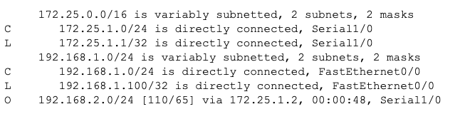

5．最后设置PC机网卡IP情况并进行测试，根据IP规划，如图6-14、图6-15、图6-16、图6-17所示配置PC1~4的IP地址与网关。
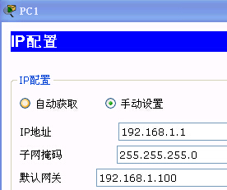 | 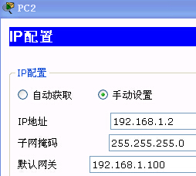
图6-12 配置PC1的IP地址与网关 | 图6-13配置PC2的IP地址与网关
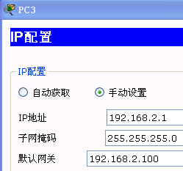 | 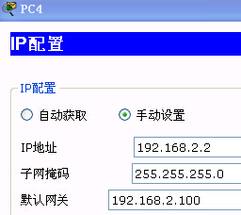
图6-14 配置PC3的IP地址与网关 | 图6-15 配置PC4的IP地址与网关

在PC1机上执行ping命令和tracert命令进行连通性测试和路由追踪。分别如图6-18、图6-19所示。
(1)Ping 192.168.2.1
(2)tracert 192.168.2.1
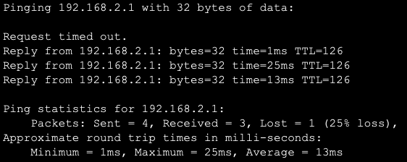
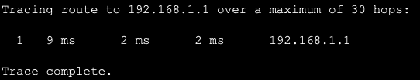
图6-16 在PC1上执行ping命令和tracert命令测试
在PC3上执行命令
(1)Ping 192.168.1.1
(2)tracert 192.168.1.1

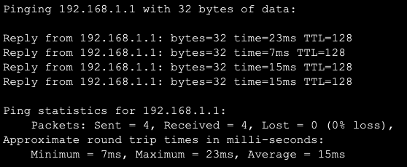
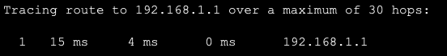
图6-17 在PC3上执行ping命令和tracert命令测试
通过以上配置和测试，使得两个路由器连接的三个网络都可以相互通信了，PC1、PC2也可以跟PC3、PC4通信。说明动态OSPF路由协议配置成功。
四．实验小结
通过本次试验基本了解了动态路由协议的分类和路由算法，掌握了OSPF路由协议的工作原理和OSPF路由协议的配置，从而实现网路的联通

说明：
若要删除配置有误的路由信息或路由协议，利用no命令，参考以下例子。

RA(config-router)#no network 192.168.1.0 0.0.0.255 area 0 //删除直连网段信息
RA(config)#no router ospf 1
//删除OSPF协议

